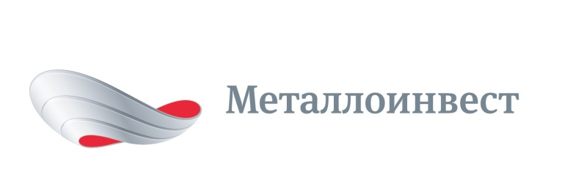
ПРЕСС-РЕЛИЗ

Металлоинвест продолжает обновление горнотранспортной техники
29 марта 2017 г., Москва – Компания «Металлоинвест» продолжает реализацию инвестиционной программы по развитию горнотранспортного комплекса горно-обогатительных комбинатов. В марте на предприятия Компании - Лебединский и Михайловский ГОКи - поступили два новых БелАЗа грузоподъемностью 220 и 130 тонн, а также тяговый агрегат с комплектом думпкаров. В ближайшее время ожидается поступление еще трех большегрузных автосамосвалов. До конца 2017 года, помимо данной техники, планируется приобрести два экскаватора, два буровых станка, один тяговый агрегат и 57 думпкаров.
«Использование современной высокопроизводительной горно-транспортной техники направлено на повышение эффективности производства на ключевом для горно-обогатительных предприятий участке. Эксплуатация самосвалов с повышенной грузоподъемностью, экскаваторов с бóльшим объемом ковша и внедряемая система циклично-поточной транспортировки руды, позволяют нам снизить себестоимость выпускаемой продукции, - прокомментировал первый заместитель генерального директора – директор по производству УК «Металлоинвест» Андрей Угаров.
Поступивший на Михайловский ГОК электропоезд – локомотив с составом из 12 вагонов – уже начал работу на перевозке рудоскальной массы из карьера на дробильно-обогатительный комплекс предприятия. БелАЗы предназначены для транспортировки рудоскальной массы в карьерах Лебединского и Михайловского ГОКов. Новая техника отличается высокой производительностью и качеством узлов и механизмов, обеспечивающих стабильную работу и безопасность движения.
Компания «Металлоинвест» системно развивает технологический парк горно-обогатительных предприятий. В ходе реализации инвестиционной программы по обновлению оборудования горнотранспортного комплекса для Лебединского и Михайловского ГОКов в 2014-2016 годах приобретено почти 300 единиц основной техники: 15 тяговых агрегатов и 232 думпкара, 11 большегрузных автосамосвалов, 11 экскаваторов, 5 буровых станков. Еще два экскаватора и большегрузный автомобиль поступили на предприятия в рамках договоров аренды.

# # #

Металлоинвест (www.metalloinvest.com) – ведущий производитель и поставщик железорудной продукции и горячебрикетированного железа (ГБЖ) на глобальном рынке, один из региональных производителей высококачественной стали. Компания обладает крупнейшими в мире разрабатываемыми железорудными месторождениями и имеет одни из самых низких показателей себестоимости производства ЖРС.

100% акций Металлоинвеста контролируются USM Holdings, крупнейшим бенефициаром которого является Алишер Усманов (49%). Другими акционерами холдинга являются структуры Владимира Скоча (30%) и Фархада Мошири (10%).

За дополнительной информацией обращайтесь:
Департамент корпоративных коммуникаций
Дмитрий Кравченко
+7 (495) 981-55-55
pr@metalloinvest.com

